MANUAL BÁSICOS PARA

**CREAR UN CURSO EN MOODLE**

**POR: MTRA. JUDITH MENDIVIL GASTELUM**

**INSTITUTO TECNOLÓGICO DE SONORA**

CD. OBREGÓN, SONORA MÉXICO

MARZO DE 2013

reative Commons License

**CONTENIDO**

**INTRODUCCIÓN**

**CREAR CURSO**

**ACTIVAR EDICIÓN**

**CONFIGURACIÓN**

**ASIGNAR ROLES**

**CALIFICACIONES**

**GRUPOS**

**RESTAURAR**

**INTRODUCCIÓN**

Este manual va dirigido a profesores que deseen iniciar su aprendizaje en el uso de la plataforma moodle para crear cursos o administrar el contenido de materiales en línea.

Por medio de este manual aprenderá paso a paso las indicaciones y configuraciones necesarias para crear su propio curso dentro de moodle. Los requerimientos para el uso de este manual es que usted tenga instalado previamente moodle en su computadora o tenga una cuenta gratuita como la que ofrece milaulas.com

Al finalizar usted podrá crear por primera vez un curso en la plataforma moodle.

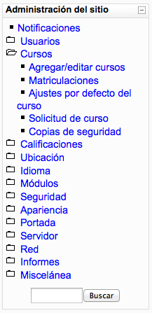**CREAR CURSO**

Para crear un nuevo curso debemos tener en cuenta que cada curso debe estar organizada por categorías en este caso la primer categorías son los Módulos y la sub-categoría son los Tetramestres correspondientes al módulo.

Esta opción se encuentra en el menú de **Administración del sitio/ Cursos / Agregar/editar Cursos (Ver Imagen No.1)**

Para agregar un nuevo curso primero deberás crear o seleccionar la categoría donde deseas incluirlo.

Para agregar una categoría da clic en el botón **Agregar Nueva Categoría.**

Para agregar un nuevo curso posiciónate dentro de la categoría correspondiente y da clic en el botón **Agregar un nuevo Curso**

**Ejemplo:**

MÓDULO Psicopedagogía Deportiva (CATEGORIA)

Tetra 1 (SUB-CATEGORIA)

Psicología General (CURSO)

**Imagen No. 1**

**ACTIVAR EDICIÓN**

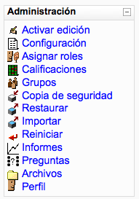

Activar edición permite agregar o actualizar actividades como foros, Tareas, cuestionarios, wikis, entre otros.

Para activar la edición deberás ingresar al curso que deseas modificar, después en el apartado de **Administración** selecciona la opción **Activar edición**. **(Ver Imagen No.2)**

Una vez activada la edición puedes agregar un recurso o actividad seleccionando de la lista que aparece al final de cada semana o tema.



Si deseas modificar un recurso o actividad ya existente da clic en el icono de la mano con el lápiz que se encuentra al final de cada actividad.

**Imagen No. 2**



**CONFIGURACIÓN**

La configuración permite establecer algunos de los criterios e información necesaria para la creación del curso, para modificar su configuración deberás ingresar al curso que deseas modificar, después en el apartado de **Administración** selecciona la opción **Configuración**. **(Ver Imagen No.2)**

Es muy importante tomar en cuenta los siguientes datos al momento de configurar el curso.

**Nombre Completo:** es el nombre exacto de la materia.

**Nombre Corto:** es el código del grupoque se muestra en CIA.

**Resumen:** pequeña descripción del curso

**Formato:** Por semanas.

**Número de semanas:** son 14 más las semanas de vacaciones las cuales dependerán del tetramestre.

**Fecha de inicio del curso:** la fecha cuando inicia el curso según el tetramestre.

**Tamaño máximo para archivos cargados por usuarios:** 2 MB, para materias como Televisión y Fotografía, se aumenta hasta 5 MB.

**Plugins de matriculación:** Sitio por defecto (matriculación interna).

**Rol por defecto:** Sitio por defecto (student)

**Curso abierto:** Si, cuando este esta siendo utilizado por algún profesor o alumno.

**Disponibilidad:** Este curso esta disponible para los estudiantes

**Acceso de invitados:** No admitir invitados

Todos los demás datos se dejan como aparecen de forma predeterminada

**NOTA:** cuando el curso se va a reutilizar solo se modifica la **fecha de inicio del curso** y se activa la opción de **curso abierto** si se va a utilizar.

**ASIGNAR ROLES**

Para asignar los roles dentro del curso, primero deberán estar dados de alta los usuarios en plataforma **(VER AGREGAR USUARIO).**

Primero deberás ingresar al curso que deseas modificar, después en el apartado de **Administración** selecciona la opción **Asignar Roles**. **(Ver Imagen No.2)**

Para asignar el rol de profesor se selecciona la opción **Teacher** y dentro del buscador se escribe el nombre del profesor, si este fue encontrado se selecciona y se da clic en el botón **Agregar.**

Para agregar al estudiante se selecciona la opción **Student** y dentro del buscador se escribe el nombre del estudiante, si este fue encontrado se selecciona y se da clic en el botón **Agregar.** Para agregar más de uno se continua la búsqueda y se selecciona para agregar.

**NOTA:** Es importante que el curso siempre tenga su profesor asignado aun cuando este no haya iniciado.

**CALIFICACIONES**

Primero deberás ingresar al curso que deseas modificar, después en el apartado de **Administración** selecciona la opción **Calificaciones**. **(Ver Imagen No.2)**

Al entrar al libro de calificaciones lo primero que nos muestra es una vista completa de las calificaciones de todos los alumnos en cada una de sus asignaciones. Para calificar en forma manual se recorre la ventana todo hasta la derecha y en la esquina superior derecha se encuentra un botón que dice **Activar Edición**, este botón de permite escribir directamente la calificación del alumno en el apartado correspondiente.

Para configurar los porcentajes o criterios de evaluación para cada materia, en este mismo apartado se selecciona de la lista que se muestra en la esquina superior izquierda que dice **Seleccione una acción…** la opción **Vista Completa**

Aquí deberás agregar las categorías según los criterios establecidos para la materia.

**Ejemplo:**

|  |  |
| --- | --- |
| **Criterios de evaluación** | |
| Asignaciones | 45% |
| Foros | 15% |
| Autoevaluaciones | 5% |
| Evaluaciones | 10% |
| Trabajo Final Integrador | 25% |
| Total | 100% |

Para agregar las categorías da clic en el botón **Añadir categoría.**

En este apartado deberás llenar los siguientes datos:

* **Nombre de la Categoría:** según los criterios de evaluación.
* **Cálculo Total:** Media ponderada simple de calificaciones.
* **Agregar sólo calificaciones no vacías:** desactivar esta opción, puesto que si una asignación no es entregada esta no le afectara en su calificación final.
* **Calif.** **Máxima**: según el porcentaje del criterio de evaluación, si este es 25% se colocara solamente 25.
* **Modo de mostrar calificación:** valor por defecto (real)
* **Puntos decimales globales:** valor por defecto (2)

Para finalizar da clic en el botón **Guardar Cambios**.

Siempre al inicio aparece una Categoría Padre con el nombre de la materia de tal forma que cuando agregues otra categoría esta aparecerá dentro de la categoría padre. El calculo Total de esta categoría debe ser **Suma de calificaciones** y en el total del curso te debe dar el 100, si agregaste correctamente los porcentajes **(Ver Imagen No. 3).**

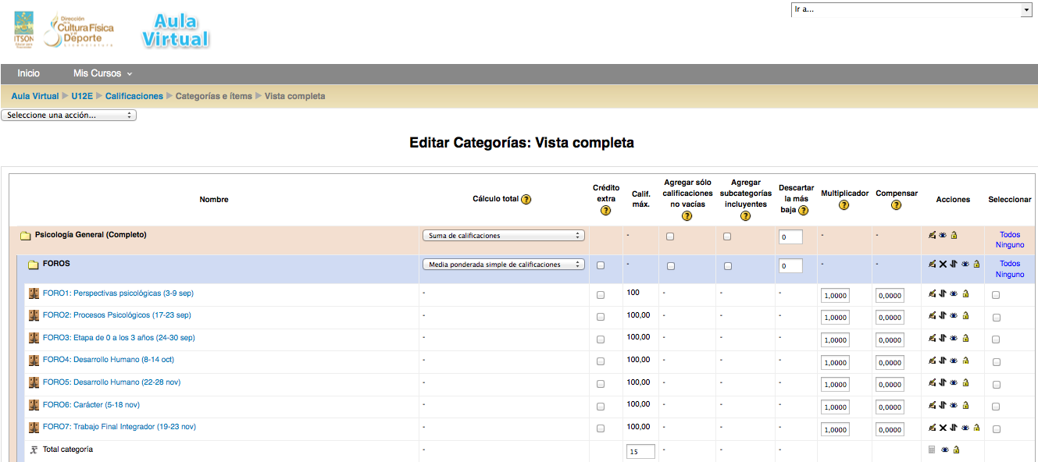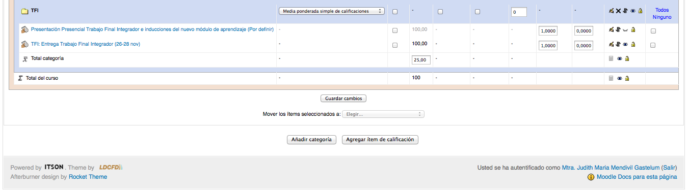

**Imagen No. 3**

Añadir categoría

Suma de todos los porcentajes

Porcentaje de la categoría

La forma en la que se hace el calculo de cada categoría

Editar /Ocultar /Bloquear

La opción **Bloquear** sirve cuando ya no se le va a hacer ninguna modificación a las calificaciones de los alumnos **(Ver Imagen No. 3).**

La opción **Ocultar**, inhabilita la visibilidad de la categoría o el ítem dentro de las calificaciones de los alumnos **(Ver Imagen No. 3)**.

**NOTA:** Para añadir las categorías faltantes sigue los pasos anteriores pero solo modifica la **Calif. Máxima.**

**GRUPOS**

Los grupos nos permiten formar equipos de trabajo de forma manual o automatizada.

Primero deberán estar inscritos dentro del curso los usuarios a agrupar **(VER ASIGNAR ROLES),** después en el apartado de **Administración** selecciona la opción **Grupos** **(Ver Imagen No.2).**

Después en este apartado crea los grupos necesarios dando clic en el botón **Crear Grupo,** después agrega los usuarios al grupo , seleccionando el grupo y dando clic en el botón **Agregar usuarios al grupo**. Se mostrara una lista con los usuarios, puedes selecciona uno o varios al mismo tiempo con la tecla shift y dar clic en el botón Agregar para que estos se incluyan en el grupo seleccionado. Repetir los mismos pasos para los demás grupos.

**RESTAURAR**

Restaurar nos permite actualizar un curso con una de las copias de seguridad.

Primero deberás ingresar al curso que deseas actualizar, después en el apartado de **Administración** selecciona la opción **Restaurar**. **(Ver Imagen No.2).**

En este apartado deberás cargar el archivo zip de la copia de seguridad. Una vez cargado el archivo hacer clic en el enlace **Restaurar** y seguir las instrucciones del proceso.

**REINICIAR**

La opción reiniciar será utilizada cuando iniciara o se reutilizara nuevamente el curso.

Primero deberás ingresar al curso que deseas modificar, después en el apartado de **Administración** selecciona la opción **Reiniciar**. **(Ver Imagen No.2)**

Cuando se reinicia un curso solo se debe de tomar en consideración no **Eliminar todos los ítems y categorías** así como **no desmatrícular al profesor** del curso, todo lo demás se selecciona y se deberá eliminar por completo.

**APARIENCIA DEL CURSO**

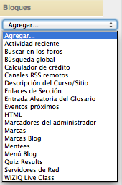La apariencia debe ser igual en todos los cursos, cada curso se compone por tres columnas en donde la primera y ultima columna esta dedicada para los bloques o accesos a menús específicos de la plataforma. Estos bloques pueden ser configurados, por lo cual se pueden eliminar o agregar en cualquier momento. Para Agregar, eliminar o mover un bloque es necesario activar la edición del curso dando clic en el botón **Activar edición**. Activando edición aparecerá en la ultima columna en la parte inferior una lista con los bloques que puedes agregar **(Ver Imagen No. 4).** Para eliminar los bloques con la edición activa da clic en la “X” que aparece a un lado del titulo del bloque. Y por ultimo para mover da clic en cualquiera de las flechas para mover de un lado a otro o de arriba hacia abajo**(Ver Imagen No. 5).**

**Imagen No. 4**

**Asignar Roles /ocultar /eliminar /mover**

**Imagen No. 5**